Специальные трансформаторы.
В судовых условиях находят широкое применение специальные типа тр-ров различного назначения: автотрансформаторы, магнитные усилители, измерительные тр-ры тока и напряжения, сварочные тр-ры и стабилизаторы напряжения.
Сварочные трансформаторы
Работают в режиме, близком к режиму КЗ. Внешняя характеристика такого тр-ра имеет вид крутопадающей кривой. Это достигается последовательным включением во вторичную обмотку реактивной катушки с раздвижным сердечником. Уменьшая воздушный зазор в сердечнике реактивной катушки, увеличивают индуктивное сопротивление, в результате чего уменьшается ток электрической дуги. Следовательно, изменяя воздушный зазор можно регулировать сварочный ток.
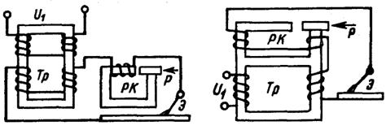
Рис.2.5. Сварочные трансформаторы.
Тр– трансформатор; РК– реактивная катушка с раздвижным сердечником; Э– электрод; Р– регулировка сварочного тока

Автотрансформаторы.
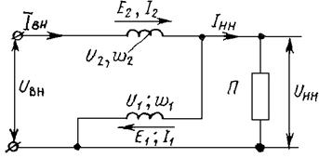
Рис.2.6. Схема электрическая автотрансформатора.

Автотрансформатором называется такой трансформатор, у которого обмотки помимо электромагнитной связи имеют электрическое (гальваническое) соединение. Поэтому в автотрансформаторах обмотки подразделяют не на первичные и вторичные, а на общую w₁ — для напряжений входа U_{в.н} и выхода U_{н.н} и последовательную w₂— для обоих напряжений.
В зависимости от схемы включения и направления ЭДС обмоток автотрансформаторы могут быть понижающими или повышающими. На рис. 2.6 показана схема понижающего автотрансформатора, у которого
Рис 10.7

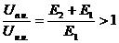

Мощность в автотрансформаторах передается двумя путями и состоит из двух частей. Первая из них S_{в} — внутренняя мощность — передается магнитным путем, вторая Snp — проходная – передается электрическим путем. Значение этих мощностей определяется формулами:
S_{в} = Е₁I₁ = Е₂I₂
S_{пр} = U_{н.н}.I_{н.н}.= U_{в.н}.I_{в.н}.
Работа автотрансформатора характеризуется двумя коэффициентами трансформации. Один из них связан с внутренней мощностью и определяется отношениями
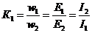
второй связан с проходной мощностью и определяется отношениями
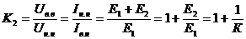
Отношение внутренней мощности к проходной показывает их зависимость от коэффициента трансформации: 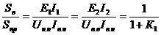

При одной и той же общей мощности трансформатора и автотрансформатора магнитопровод автотрансформатора по массе и габаритам меньше, чем у трансформаторов. Это объясняется тем, что в данном случае энергия передается двумя путями — электрическим и электромагнитным, в то время как у трансформаторов только электромагнитным.
Недостатком автотрансформаторов является наличие электрического соединения между первичной и вторичной обмотками. Здесь не исключается возможность попадания обслуживающего персонала под высокое напряжение.

Стабилизатор напряжения
Представляет собой силовой, с сильно насыщенной магнитной системой, тр-р, который автоматически поддерживает вторичное напряжение постоянным независимо от изменения первичного напряжения. Это объясняется тем, что при сильно насыщенной магнитной системе изменение первичного напряжения вызовет лишь незначительное изменение намагничивающей силы, влияние которой почти не сказывается на напряжении вторичной обмотки.
Применяют для расширения пределов измерения приборов в цепях переменного тока и для изоляции этих приборов от токоведущих частей, находящихся под высоким напряжением. Измерительные тр-ры делятся на тр-ры тока и тр-ры напряжения.
Трансформаторы напряжения
Служат для расширения пределов измерения напряжения. Он всегда понижающий. Первичная обмотка с большим числом витков включена в сеть, а к вторичной подключается вольтметр, параллельная обмотка ваттметра, счетчика и т.д., которые соединяются между собой параллельно. Вторичная обмотка напряжения рассчитывается на величину 100в. Величина высокого напряжения в измеряемой цепи определяется путем умножения напряжения вторичной цепи на коэффициент трансформации. Если трансформатор предназначен для работы исключительно в данной цепи, то его шкала градуируется непосредственно в значениях высокого напряжения. Для обеспечения безопасности один конец вторичной обмотки заземлен, иначе при пробое изоляции высокое напряжение может поступить на приборы и кожух, что опасно.
Трансформаторы тока
Применяют для расширения пределов измерения тока. Он всегда повышающий. Первичная обмотка, имеющая небольшое число витков, включается последовательно в рассечку проводов цепи, в которой нужно измерить ток, а вторичная обмотка, имеющая большее число витков, замыкается на амперметр, последовательные обмотки ваттметра, счетчики и т.д. Вторичная обмотка рассчитывается на ток 5 А. Величина тока в измеряемой цепи определяется путем умножения тока в цепи вторичной обмотки на коэффициент трансформации.

